

JURNAL TEKNIK SIPIL LATERAL
PRODI TEKNIK SIPIL UNIVERSITAS TRIDINANTI

PERBANDINGAN EFEKTIFITAS DAN EFISIENSI DESAIN BALOK DAN KOLOM MENGGUNAKAN SISTEM RANGKA PEMIKUL MOMEN MENENGAH PADA MASJID BANK SUMSELBABEL

Anisa Salsabila^{1)*}, Ani Firda²⁾, Indra Syahrul Fuad³⁾

¹⁾ Mahasiswa Program Studi Teknik Sipil Fakultas Teknik, Universitas Tridinanti
^{2,3)} Dosen Pragram Studi Teknik Sipil, Fakultas Teknik, Universitas Tridinanti, Jl. Kapten Marzuki No.2446 Kamboja Palembang

*Corresponding Author, email: asabilla987@gmail.com

Artikel Info | ABSTRAK
Diterima :  Disetujui :  Diterbitkan : | Penelitian ini menunjukkan bahwa Sistem Rangka Pemikul Momen Menengah (SRPMM) dapat menjadi alternatif yang efisien dan efektif dibandingkan dengan Sistem Rangka Pemikul Momen Khusus (SRPMK) dalam perencanaan struktur Masjid Bank Sumselbabel. Berdasarkan hasil pemodelan dan analisis, SRPMM menunjukkan penghematan volume tulangan dan biaya material tanpa mengorbankan kinerja struktural secara signifikan. Perbandingan dilakukan dengan perangkat lunak Tekla Structural Designer, melibatkan pemodelan pembebanan dan kombinasi beban. Evaluasi dilakukan terhadap elemen balok dan kolom, baik dari segi volume beton maupun kebutuhan tulangan, serta efisiensi biaya material. Penelitian ini dilatarbelakangi oleh perlunya pendekatan desain struktural yang tetap memenuhi persyaratan SNI 1726:2019, namun lebih hemat sumber daya untuk bangunan di zona gempa sedang. Temuan ini diharapkan menjadi referensi dalam pengambilan keputusan teknis dan ekonomis pada proyek serupa di masa mendatang.
Kata Kunci | ABSTRACT
SRPMM, SRPMK, struktur bangunan, balok dan kolom, efisiensi biaya, analisis struktur.  IMRF, SMRF, structural design, beams and columns, cost efficiency, structural analysis. | This research demonstrates that the Intermediate Moment Resisting Frame (IMRF) can serve as an efficient and effective alternative to the Special Moment Resisting Frame (SMRF) in the structural design of the Bank Sumselbabel Mosque. Based on modeling and analysis results, the IMRF system achieves material and reinforcement savings without significantly compromising structural performance. The comparison was conducted using Tekla Structural Designer software, involving loading models and load combinations. Evaluation focused on beam and column elements, analyzing concrete volumes, reinforcement needs, and material cost efficiency. This study is motivated by the need for structural design approaches that comply with SNI 1726:2019 standards while optimizing resource use, particularly for buildings located in moderate seismic zones. The findings of this study are expected to serve as a reference for technical and economic decision-making in similar future construction projects.

PENDAHULUAN

Pembangunan masjid sebagai tempat ibadah umat Islam memerlukan perhatian khusus dalam perencanaan strukturnya, terutama mengingat fungsinya yang tidak hanya sebagai pusat spiritual, tetapi juga sebagai pusat kegiatan sosial dan pendidikan. Dalam konteks ini, struktur masjid harus dirancang sedemikian rupa agar dapat menampung jumlah jamaah yang besar dengan aman, serta memberikan kenyamanan dan keindahan arsitektur yang sesuai dengan nilai-nilai Islam. Oleh karena itu, pemilihan sistem struktur yang tepat menjadi krusial untuk memastikan bahwa masjid dapat memenuhi kebutuhan fungsional tersebut.
Dalam perancangan struktur bangunan bertingkat, pemilihan sistem rangka pemikul momen (SRPM) sangat penting untuk menentukan bagaimana sebuah struktur menahan gaya lateral akibat gempa atau angin. Masjid, sebagai bangunan publik yang kerap digunakan oleh banyak orang, memerlukan sistem struktur yang aman dan efisien. Di Indonesia, bangunan masjid perlu memenuhi standar tahan gempa sesuai dengan SNI 1726:2019. Ada tiga jenis sistem rangka pemikul momen yang umumnya digunakan, yaitu Sistem Rangka Pemikul Momen Biasa (SRPMB), Sistem Rangka Pemikul Momen Menengah (SRPMM), dan Sistem Rangka Pemikul Momen Khusus (SRPMK).
SRPMB adalah sistem yang dirancang untuk menahan gaya lateral dengan kapasitas yang lebih rendah dibandingkan dengan SRPMM dan SRPMK. Sistem ini umumnya digunakan di daerah dengan risiko gempa yang lebih rendah dan memiliki daktilitas yang terbatas. SRPMM merupakan sistem yang dirancang untuk menahan gaya lateral dengan kapasitas menengah, cocok untuk daerah dengan risiko gempa sedang. Sistem ini memiliki daktilitas yang lebih baik dibandingkan SRPMB, sehingga dapat memberikan kinerja yang lebih baik dalam kondisi gempa. SRPMK adalah sistem yang dirancang untuk menahan gaya lateral dengan kapasitas tinggi dan memiliki daktilitas penuh. Sistem ini digunakan di daerah dengan risiko gempa tinggi dan dirancang untuk memberikan performa terbaik dalam kondisi gempa ekstrem.
Berdasarkan data yang di dapat dari Konsultan Perencana CV. Karya Global Sejahtera perencanaan Masjid Bank Sumselbabel menggunakan SPRMK pada struktur atas yang direncanakan. Dari hasil perencanaan tersebut di dapat dimensi kolom utama (K1) D.90 tulangan 26 D19, dimensi balok utama (B1) 40x80 tulangan 5D19 serta tebal plat lantai 12cm. Dengan estimasi biaya pada pekerjaan struktur atas sebesar Rp.3,066,410,764 sedangkan waktu pengerjaan proyek dilakukan selama 14 minggu. Jumlah tulangan sebanyak 69 batang menggunakan struktur beton. Perencanaan tersebut berlokasi di Kota Palembang dengan risiko gempa rendah hingga sedang.
Kondisi Masjid Bank Sumselbabel saat ini menunjukkan kondisi yang baik, dimana bangunan yang dibangun sesuai dengan perencanaan yang sudah direncanakan dan ditentukan oleh Konsultan Perencana yaitu CV. Karya Global Sejahtera. Menurut data yang diperoleh dari Konsultan Perencana CV. Karya Global Sejahtera perencanaan Masjid Bank Sumselbabel ini menggunakan lokasi di Jl. Lintas Sumatera Tanjung Raja Ogan Ilir, melalui perhitungan kategori desain seismik berdasarkan parameter respon kecepatan pada periode 1 detik maka dipilih KDS D sesuai dengan SNI 1725:2019 terpilihnya metode SRPMK berdasarkan faktor duktilitas maksimum dan faktok reduksi gempa maksimum, oleh karena itu bangunan ini menggunakan SRPMK yang menyebabkan lokasi ini harus ditinjau kembali dengan menggunakan lokasi aktual yaitu Jl. Gubernur H. A Bastari, 8 Ulu, Kota Palembang untuk mengetahui perbandingan efektifitas dan efisiensi desain terhadap lokasi sebelumnya.
Untuk daerah gempa dengan resiko gempa sedang, Sistem Rangka Pemikul Momen yang disarankan adalah SRPMM dikarenakan SRPMM memiliki performa yang lebih sesuai dengan standar SNI dalam hal penyerapan energi gempa. (Tajunnisa et al., 2014). Berdasarkan penelitian terdahulu yang dilakukan oleh (Fatah & Fauzan, 2010) menunjukkan bahwa kebutuhan beton pada SRPMK sedikit lebih tinggi (sekitar 2.67% lebih besar) dibandingkan dengan SRPMM.
Berdasarkan uraian tersebut, maka dalam skripsi ini penulis menetapkan judul: “Perbandingan Efektifitas dan Efisiensi Desain Balok dan Kolom Menggunakan Sistem Rangka Pemikul Momen Menengah pada Masjid Bank Sumselbabel”.

METODE PENELITIAN

Penelitian ini dilakukan pada struktur bangunan Masjid Bank SumselBabel yang berlokasi di Jl. Gubernur H. A Bastari, 8 Ulu, Kota Palembang, Provinsi Sumatera Selatan
. 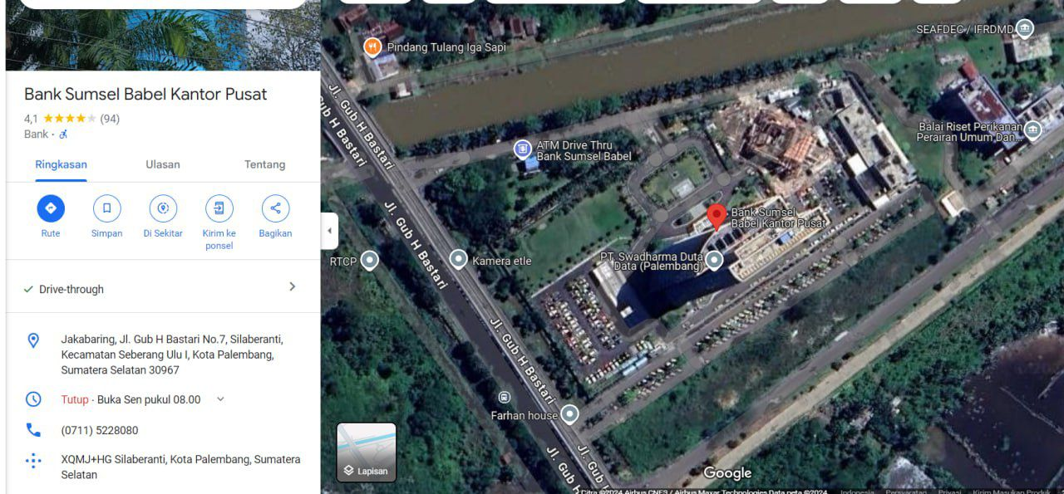
Gambar 1. Lokasi Penelitian

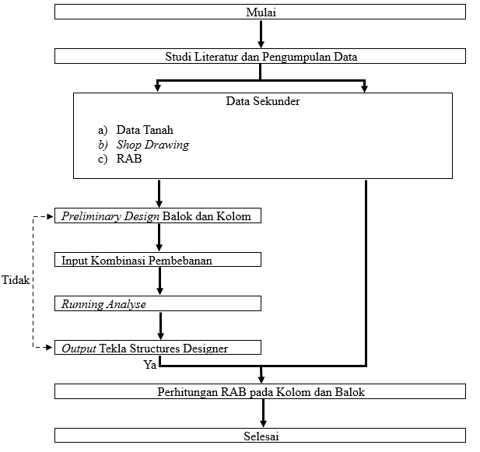

Gambar 2. Bagan Alir Penelitian

1. Studi Literatur
Studi literatur adalah metode yang digunakan untuk mendapatkan gambaran mengenai pokok yang dibahas pada penelitian. Studi literatur yang digunakan sebagai pedoman perencanaan yaitu SNI 2847-2019 tentang beton struktural untuk gedung, SNI 1726-2019 tentang tata cara perencanaan ketahanan gempa untuk bangunan gedung, SNI 1727-2020 tentang beban minimum untuk perancangan bangunan gedung.

2. Pengumpulan Data
Data sekunder merupakan data yang diperoleh peneliti berupa informasi tertulis atau bentuk dokumen lainnya yang berhubungan dengan rencana proyek. Pada penelitian ini data yang didapat berupa data jenis tanah, Shop Drawing, Bill of Quantity (BoQ), Rencana Anggaran Biaya (RAB), dari proyek pembangunan Masjid Bank Sumselbabel.

- Preliminary Design
Perancangan awal untuk perencanaan dimensi balok dan kolom didasarkan pada peraturan SNI 2847-2019 tentang tata cara perhitungan struktur beton untuk bangunan gedung.

- Pembebanan
Adapaun data beban yang diperhitungkan dalam bangunan ini adalah sebagai berikut:
1. Beban Mati (Dead Load)
a. Berat sendirian dari struktur beton bertulang, termasuk elemen seperti pelat lantai, balok, kolom, dan dinding
b. Berat atap dan material finishing seperti penutup lantai, plesteran, dan lain sebagainya
c. Beban tambahan seperti instalasi listrik, plafon, dan sistem mekanikal lainnya.
2. Beban Hidup (Live Load)
a. Beban penggunaan tempat ibadah (masjid), berdasarkan standar perencaan ditetapkan sebesar 4000 kg/m².
3. Beban Gempa
a. Beban gempa akan dihitung berdasarkan SNI 1726:2019, dengan mempertimbangkan wilayah gempa Kota Palembang (zona gempa menengah hingga tinggi).
b. Koefisien respons spektral dan faktor-faktor lain akan ditentukan sesuai peraturan yang berlaku.

5. Output Tekla Structures Designer
Output yang terdapat pada Tekla Structural Designer diantaranya gaya dalam seperti momen, geser, dan torsi serta di dapat dimensi, volume dan tulangan-tulangan pada kolom dan balok.

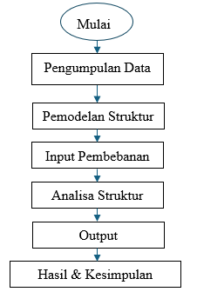

Gambar 3. Bagan Alir Analisis Menggunanakan Tekla Structure Designer

HASIL DAN PEMBAHASAN

Analisis Efektivitas dan Efesiensi Desain Balok dan Kolom Menggunakan SPRMM dan SPRMK
Bab ini membahas hasil pemodelan struktur bangunan masjid dua lantai yang di lakukan menggunakan perangkat lunak Tekla Structural Designer. Fokus utama dari pemodelan ini adalah pada elemen struktur utama, yaitu kolom dan balok yang berperan penting dalam mendukung beban vertikal maupun lateral dari bangunan.
Untuk mendapatkan analisis kolom dan balok maka di perlukan data-data sebagai berikut:

Pendefinisian Material
Material yang digunakan untuk pemodelan struktur adalah.
a) Beton bertulang (f’c = 25 MPa)
b) Baja tulangan (fy = 420 MPa)

Penentuan Grid dan Tinggi Lantai
Tinggi Lantai pada TSD digunakan untuk mendefinisakan level-level horizontal dalam bangunan. Terdapat 3 level yang diinput ke dalam TSD :
a) Base (0.000 m)
b) Level 1 (3.850m)
c) Level 2 (7.700m)
Jarak antar level sama, yaitu 3.850 m. Semua level ditandai sebagai lantai (floor active).

Pemodelan Elemen Struktural
a) Kolom
Kolom Diletakkan pada titik pertemuan grid, dengan dimensi awal (misalnya diameter 900 mm). Posisi dan orientasi kolom mengikuti bentuk denah masjid.
b) Balok
Dipasang di antara kolom mengikuti arah grid horizontal. Dimensi awal balok (misalnya 200 mm × 1000 mm) disesuaikan berdasarkan beban dan bentang.

Pemberian Beban
Jenis beban yang digunakan dalam pemodelan meliputi:
a) Beban mati atau Dead Load (DL)
b) Beban hidup (live load)
c) Beban gempa (seismic load)
d) Beban Angin

Kombinasi Beban
Kombinasi beban disusun otomatis berdasarkan standar perencanaan (SNI 1726:2019 Pasal 8.3.2.3), sebagai berikut:
1. 1.4 DL
2. 1.2 DL + 1.6 LL + 0.5 RL
3. 1.2 DL + 1.6 RL + 0.5 LL
4. 1.2 DL + 1.0 LL ± 1.0 Wind (W)
5. 1.2 DL + 1.0 LL ± 1.0 EQ (E)
6. 0.9 DL ± 1.0 W
7. 0.9 DL ± 1.0 EQ

Analisis Struktur
Setelah seluruh elemen dan beban terinput, dilakukan proses analisis struktur untuk mendapatkan gaya-gaya dalam (momen lentur, gaya geser, gaya aksial) dan deformasi (lateral drift, defleksi vertikal), sebagai berikut:

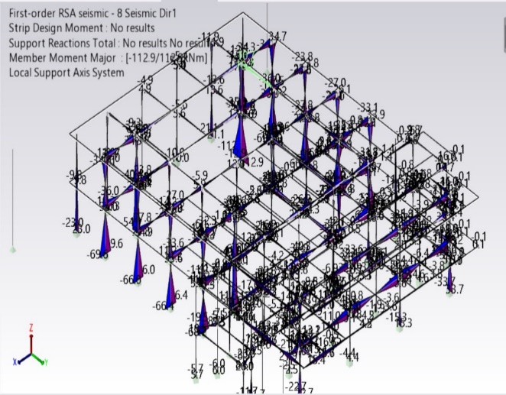
Gambar 4. Gaya Momen Lentur

Gambar di atas adalah visualisasi hasil analisis struktur 3 dimensi dari bangunan masjid bank sumsel babel. Gambar ini khusus menampilkan gaya momen lentur utama (major bending moment) pada balok akibat beban gempa arah X atau Y (Dir1) dengan metode Respons Spectrum Analysis (RSA). Nilai moment utama yang di tamplikan adalah -112.9 / 112.6 kNm Rentang nilai momen negatif hingga positif. Moment ini adalah hasil dari getaran akibat beban gempa.

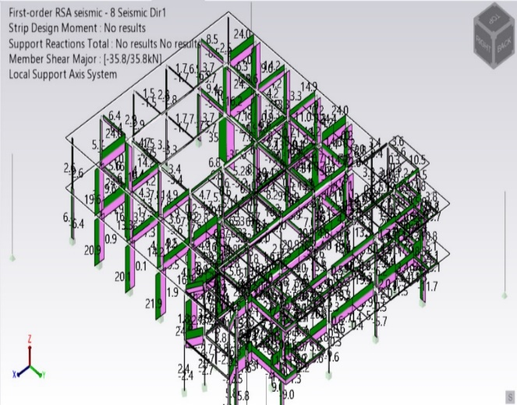
Gambar 5. Gaya Momen Lentur

Gambar diatas adalah berupa visualisasi hasil analisis struktur 3 dimensi dari bangunan masjid bank sumsel babel. Gambar ini khusus menampilkan gaya geser (shear force) pada elemen struktur akibat beban gempa. Lebih tepatnya, ini adalah hasil dari analisis respons spektrum gempa arah 1. Member Shear Major memiliki nilai -35 / 35.8 kN rentang nilai maksimum dan minimum pada struktur.

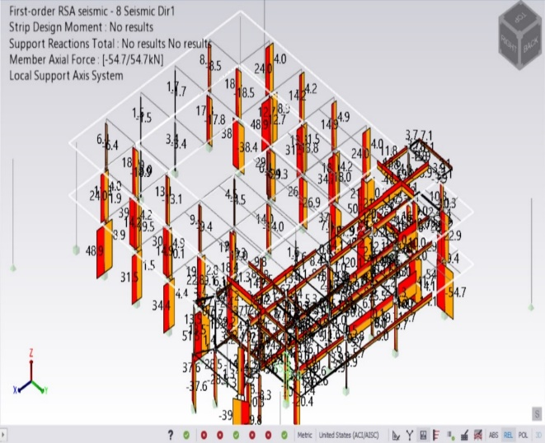
Gambar 6. Gaya Aksial

Gambar diatas adalah berupa visualisasi hasil analisis struktur 3 dimensi dari bangunan masjid bank sumsel babel . Gambar yang ditampilkan adalah hasil analisis dari TSD yang memperlihatkan visualisasi gaya aksial (axial force) pada elemen struktur bangunan akibat beban gempa dari arah Seismic Dir1 (biasanya arah X atau longitudinal), menggunakan metode First-order Response Spectrum Analysis (RSA). Member Axial Force memiliki nilai -547 / 547 kN yaitu rentang gaya tekan maksimum hingga gaya tarik maksimum.

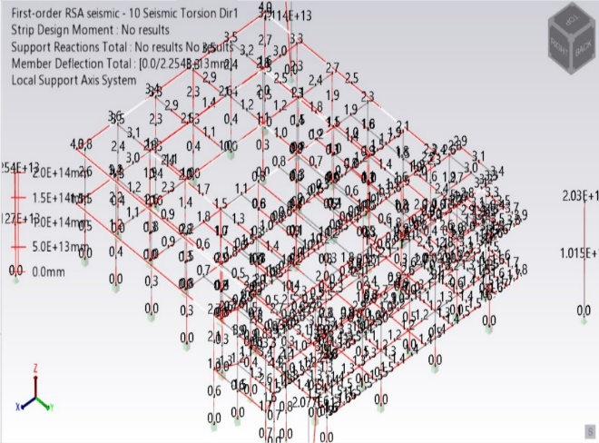

Gambar 7. Defleksi Vertikal

Gambar diatas adalah berupa visualisasi hasil analisis struktur 3 dimensi dari bangunan masjid bank sumsel babel . Gambar menunjukkan defleksi total (termasuk defleksi vertikal) dari struktur akibat beban gempa torsi arah 1 (Seismic Torsion Dir1) menggunakan analisis respons spektrum (First-order RSA). Analisis ini memperhitungkan efek torsi akibat eksentrisitas gempa arah 1 (mungkin arah X). Member Deflection Total adalah 0.0 / 2.2548 mm rentang nilai minimum defleksi dan maksimum defleksi.

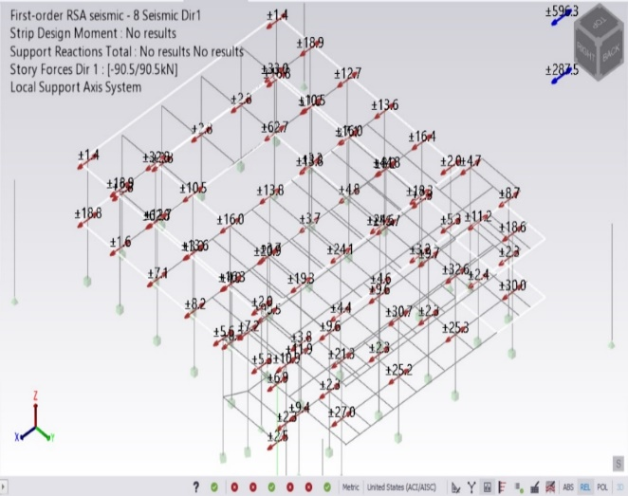
Gambar 7. Lateral Drift

Gambar diatas adalah berupa visualisasi hasil analisis struktur 3 dimensi dari bangunan masjid bank sumsel babel . Gambar menunjukkan lateral drift atau story drift dari TSD akibat pembebanan gempa arah 1 (Seismic Dir1) dengan metode First-order Response Spectrum Analysis (RSA). Story Forces Dir 1 memiliki nilai -90.5 / 90.5 kN, Ini menunjukkan gaya lateral total yang terjadi pada tiap lantai akibat gempa arah X (positif dan negatif).

Desain Penulangan
Berdasarkan hasil analisis, dilakukan perhitungan otomatis oleh software untuk menentukan kebutuhan tulangan lentur dan geser pada balok dan kolom. Rekapitulasi hasil design kolom dan balok dapat dilihat pad tabel di bawah ini :

Tabel 1. Rekapitulasi hasil design kolom
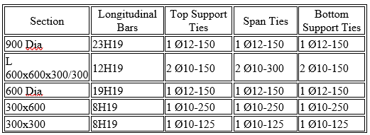

Pada table diatas dapat dilihat kolom berdiameter 900 mm dengan longitudinas bars 23 batang tulangan ulir diameter 19 mm (H19). Top/Span/Bottom Support Ties digunakan 1 buah sengkang diameter 12 mm setiap 150 mm (Ø12-150) pada bagian atas, tengah, dan bawah kolom. Kolom L 600x600x300/300 mm dengan longitudinas bars 12 batang tulangan ulir diameter 19 mm (H19). Top/Span/Bottom Support Ties digunakan 1 buah sengkang diameter 10 mm setiap 150 mm (Ø10-150) pada bagian atas, tengah, dan bawah kolom.
Kolom berdiameter 900 mm dengan longitudinas bars 19 batang tulangan ulir diameter 19 mm (H19). Top/Span/Bottom Support Ties digunakan 1 buah sengkang diameter 12 mm setiap 150 mm (Ø12-150) pada bagian atas, tengah, dan bawah kolom. Kolom persegi Panjang 300x600 mm dengan longitudinas bars 8 batang tulangan diameter 19 mm (H19). Top/Span/Bottom Support Ties digunakan 1 buah sengkang diameter 10 mm setiap 250 mm (Ø10-250) pada bagian atas, tengah, dan bawah kolom. Kolom persegi 300x300 mm dengan longitudinas bars 8 batang tulangan ulir diameter 19 mm (H19). Top/Span/Bottom Support Ties digunakan 1 buah sengkang diameter 10 mm setiap 125 mm (Ø10-125) pada bagian atas, tengah, dan bawah kolom.

Tabel 2. Rekapitulasi hasil design balok
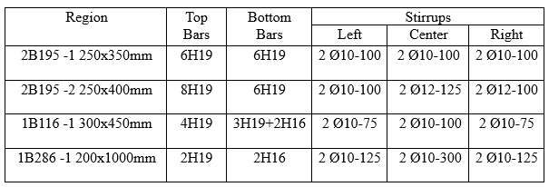

Tabel di atas menunjukkan detail penulangan balok (beam reinforcement) berdasarkan region atau segmen balok yang berbeda, baik untuk tulangan utama (atas dan bawah) maupun tulangan transversal (sengkang/stirrups). Balok 2B195 -1 berdasarakan penomoran pada TSD dengan ukuran penampang balok 250mmx350mm dengan tulangan atas 6 batang tulangan ulir diameter 19 mm (H19), tulangan bawah 6 batang tulangan ulir diameter 19 mm (H19). Sengkang di bagi menjadi 3 bagian kiri bentang, tengah bentang dan kanan bentang dengan penulangan 2 buah sengkang diameter 10 mm setiap 100 mm (Ø10-100).
Balok 2B195 -2 berdasarakan penomoran pada TSD dengan ukuran penampang balok 250mmx400mm dengan tulangan atas 8 batang tulangan ulir diameter 19 mm (H19), tulangan bawah 6 batang tulangan ulir diameter 19 mm (H19). Sengkang pada kiri bentang dan kanan bentang dengan penulangan 2 buah sengkang diameter 10 mm setiap 100 mm (Ø10-100) sedangkan tengah bentang memiliki penulangan 2 buah sengkang diameter 10 mm setiap 125mm (Ø10-125).
Balok 1B116-1 berdasarakan penomoran pada TSD dengan ukuran penampang balok 300mmx450mm dengan tulangan atas 4 batang tulangan ulir diameter 19 mm (H19), tulangan bawah 3 batang tulangan ulir diameter 19 mm (H19) serta penambahan tulangan bawah 2 batang tulangan ulir diameter 16 mm (H16). Sengkang pada kiri bentang dan kanan bentang dengan penulangan 2 buah sengkang diameter 10 mm setiap 75 mm (Ø10-75) sedangkan tengah bentang memiliki penulangan 2 buah sengkang diameter 10 mm setiap 100mm (Ø10-100).
Balok 1B286-2 berdasarakan penomoran pada TSD dengan ukuran penampang balok 200mmx1000mm dengan tulangan atas 2 batang tulangan ulir diameter 19 mm (H19), tulangan bawah 2 batang tulangan ulir diameter 19 mm (H19). Sengkang pada kiri bentang dan kanan bentang dengan penulangan 2 buah sengkang diameter 10 mm setiap 125 mm (Ø10-125) sedangkan tengah bentang memiliki penulangan 2 buah sengkang diameter 10 mm setiap 300mm (Ø10-300).

Hasil Analisis Balok dan Kolom
Hasil evaluasi menunjukkan bahwa elemen kolom dengan penampang bulat Ø900 mm dan tulangan 23H19 memiliki kapasitas aksial yang jauh lebih besar daripada kebutuhan beban, di mana gaya aksial terukur sebesar 38,4 kN dan momen lentur 112,9 kNm masih berada jauh di bawah kapasitas nominal kolom. Dengan demikian, kolom ini dinilai aman terhadap batas layan. Kolom lain berbentuk persegi L600x600x300/300 mm dengan 12H19 juga menunjukkan gaya aksial relatif kecil (10,2 kN), sehingga tetap dalam batas kapasitas yang diizinkan menurut SNI 2847:2019.
Sementara itu, elemen balok menunjukkan variasi performa. Beberapa balok, seperti balok 2B133-1 dengan ukuran 300x450 mm, menahan momen sebesar 8,8 kNm dan gaya geser 15,5 kN dengan lendutan 0,2 mm. Nilai ini masih dalam ambang batas yang diizinkan menurut SNI. Namun, terdapat balok yang rasio pemakaian tulangan tarik dan tekan melebihi satu (rasio > 1), menandakan kebutuhan tulangan aktual lebih besar dari yang tersedia. Hal ini menunjukkan potensi kegagalan terhadap syarat batas layan, terutama terkait kontrol defleksi dan retak.

Evaluasi Terhadap Batas Izin
Evaluasi kurva interaksi P-M (gaya aksial – momen lentur) menunjukkan bahwa kombinasi beban aksial dan momen masih berada dalam daerah aman. Misalnya, gaya aksial sebesar 38,4 kN dan momen 112,9 kNm berada jauh di bawah kurva kapasitas kolom, sehingga tidak terjadi kegagalan tekuk maupun kelebihan momen. Posisi ini menandakan bahwa kondisi struktur lebih dikendalikan oleh momen daripada beban aksial, tetapi masih dalam kapasitas desain yang diperbolehkan. Analisis ini menjadi penting karena kurva interaksi P-M merupakan alat utama dalam mengevaluasi interaksi gaya tekan dan momen lentur pada elemen kolom beton bertulang.
Analisis deformasi juga dilakukan dengan memeriksa drift antar lantai. Berdasarkan SNI 1726:2019, batas drift layan adalah 0,002 kali tinggi lantai. Hasil perhitungan menunjukkan bahwa drift yang terjadi pada struktur dengan SRPMM masih dalam ambang batas aman. Hal ini menunjukkan bahwa sistem SRPMM tidak hanya efisien secara material, tetapi juga tetap memenuhi syarat kenyamanan dan keamanan bangunan terhadap beban lateral, khususnya gempa.

Perbandingan Efektivitas dan Efesiensi Struktural Balok dan Kolom
Selain evaluasi elemen, penelitian ini juga membandingkan efektivitas antara Sistem Rangka Pemikul Momen Menengah (SRPMM) dan Sistem Rangka Pemikul Momen Khusus (SRPMK). Hasil perbandingan menunjukkan bahwa SRPMM lebih efisien dalam penggunaan material. Pada kolom, rasio tulangan SRPMM adalah 158,56 kg/m³ sedangkan SRPMK mencapai 209,43 kg/m³, yang berarti terdapat kenaikan 32,06%.
Perbedaan lebih signifikan terlihat pada balok, dengan rasio tulangan SRPMM 355,13 kg/m³ sedangkan SRPMK 670,39 kg/m³, atau meningkat sebesar 88,78%. Efisiensi material ini tercermin pada estimasi biaya konstruksi. Dengan harga beton Rp 1.232.724,90 per m³ dan tulangan Rp 15.303,03 per kg, total biaya material SRPMM diperkirakan sebesar Rp 1,49 miliar, sedangkan SRPMK sebesar Rp 1,62 miliar. Perbedaan ini menunjukkan bahwa SRPMM mampu menghemat biaya sekitar 9,14% dibanding SRPMK. Efisiensi ini penting dalam perencanaan struktur gedung bertingkat, terutama untuk proyek dengan keterbatasan anggaran, karena berdampak langsung pada nilai ekonomis proyek.

Kesimpulan
Berdasarkan hasil analisis dan perhitungan terhadap efektivitas struktural serta efisiensi biaya antara Sistem Rangka Pemikul Momen Menengah (SRPMM) dan Sistem Rangka Pemikul Momen Khusus (SRPMK), maka dapat disimpulkan beberapa hal sebagai berikut:
1. Penggunaan tulangan terhadap volume beton menunjukkan bahwa sistem SRPMM lebih efisien dibandingkan SRPMK. Pada elemen kolom, SRPMM memiliki rasio sebesar 158,56 kg/m³, lebih rendah dibandingkan SRPMK yang mencapai 209,43 kg/m³, sehingga terdapat efisiensi sebesar 24,28%. Untuk elemen balok, rasio penggunaan tulangan pada SRPMM adalah 355,13 kg/m³, sedangkan pada SRPMK sebesar 670,39 kg/m³, yang berarti terjadi efisiensi sebesar 47,02%.
2. Total estimasi biaya material pada sistem SRPMM adalah sebesar Rp 1.487.195.165,77, sedangkan pada SRPMK adalah sebesar Rp 1.623.134.951,06. Selisih biaya antara kedua sistem struktur tersebut adalah sebesar Rp 135.939.785,29, yang menunjukkan bahwa SRPMM lebih ekonomis dengan tingkat penghematan mencapai 9,14% dibandingkan SRPMK. Penghematan ini diperoleh dari efisiensi dalam penggunaan volume beton, tulangan, serta luasan bekisting pada elemen struktur.
Saran
Berdasarkan kesimpulan yang telah diuraikan, penulis memberikan beberapa saran sebagai berikut:
1.Sistem Rangka Pemikul Momen Menengah (SRPMM) disarankan untuk digunakan pada bangunan-bangunan yang tidak termasuk dalam kategori bangunan dengan risiko gempa tinggi, guna memperoleh efisiensi material dan biaya konstruksi.
2. Disarankan agar dilakukan perhitungan secara rinci dan detail pada metode konvensional dalam perhitungan bekisting dengan menambahkan perhitungan area bekisting yang saling berbagi antar elemen (misalnya sisi balok yang berbatasan langsung dengan slab atau kolom) serta perhitungan elemen dengan geometri tidak beraturan (misalnya balok dengan perbedaan tinggi atau kolom dengan bentuk non-persegi).

3. Penelitian selanjutnya disarankan untuk meninjau penelitian dari segi jadwal pelaksaaan, jumlah pekerja, serta estimasi selesainya pekerjaan yang terintegrasi pada Tekla Structural Designer.

DAFTAR PUSTAKA

Badan Standar Nasional. (2012). Tata Cara Perencanaan Ketahanan Gempa untuk Struktur Bangunan Gedung dan Non Gedung. SNI-1726-2012. Jakarta: Badan Standarisasi Nasional.
Badan Standar Nasional. (2019). Tata Cara Perencanaan Ketahanan Gempa untuk Struktur Bangunan Gedung dan Non Gedung. SNI-1726-2019. Jakarta: Badan Standarisasi Nasional.
Badan Standar Nasional. (2019). Persyaratan Beton Struktural untuk Bangunan Gedung. SNI-2847-2019. Jakarta: Badan Standarisasi Nasional.
Badan Standar Nasional. (2020). Beban Desain Minimum dan Kriteria Terkait untuk Bangunan Gedung dan Struktur Lain. SNI-1727-2020. Jakarta: Badan Standarisasi Nasional.
Badan Standarisasi Nasional. (2019). Tata Cara Perencanaan Ketahanan Gempa Untuk Struktur Bangunan Gedung Dan Non Gedung (SNI 1726-2019). Jakarta: BSN
Badan Standarisasi Nasional. (2019). Persyaratan Beton Struktural untuk Bangunan Gedung. (SNI 2847-2019. Jakarta: BSN
Badan Standarisasi Nasional. (2020). Beban Desain Minimum Dan Kriteria Terkait Untuk Bangunan Gedung Dan Struktur Lain. (SNI 1726-2020). Jakarta: BSN
Fatah, H. H., & Fauzan, N. A. (2010). Comparison of imf (intermediate moment frame) and smf (special moment frame) design on upper structure project of ‘u’ building civil engineering. 28.
Tajunnisa, Y., Chadaffi, M., & Ramadhaniawan, V. (2014). Perbandingan Evaluasi Kinerja Bangunan Gedung Tahan Gempa antara Metode SRPMM dan SRPMK SRPMK ( Sistem Rangka Pemikul ditentukan dari peninjauan gaya daerah yang ditentukan pada SNI. In Jurnal APLIKASI (Vol. 12, Issue 1).

.

